«Өмір тамаша! Босқа қауіпке жол берме!»

Мақсаты : балаларды олардың денсаулығына зиян келтіретін ақпараттың, насихат пен үгіттің теріс ықпалынан қорғау, сондай-ақ осы саладағы халықаралық және ұлттық заңнама негіздері туралыүлкендер мен балаларды қоса, қоғамның ақпараттандырылуын арттыру, еліміздің әрбір аймақтарындағы тілшілерді балаларды зиянды ақпараттан қорғау мәселелерін жариялауға тарту;
Оқушылардың ойларын ортаға салу:
Айтыңыздаршы, бізді осы өмірде алдыға қарай не жетелейді? Ия, қазір көпшіліктеріңіз «Не жетелейтіні несі? Жарқын болашаққа деген АРМАН, сол арманға жетер МАҚСАТ, ертеңгі күнге деген ҮМІТ, сол арман мен мақсаттарға үмітіміздің алдамай жететініне деген СЕНІМ, айналамызға деген СЕЗІМ », -дейсіздер. Барлығымызға ортақ дүниелер бар, олар: ата-анамыздың үмітін ақтап, жетістіктерге жетсек, отбасылы болсақ дейміз. Тіпті көпшілігіміз алдымыздағы бірер жылға жоспарда құрып тастағанбыз. Алайда осы армандар мен жоспарлардың ішінде ӨЛІМ бар ма? Біз осы жоспарларымыздың бір жерінде ал МҮМКІН сол күнге жетпей қалсам деп ойланамыз ба? Түнгі ұйқыға кетерде: «Таңертен аянбай қаламын ба?», деп ойланамыз ба? Жоқ, жатарда азанға, бүгін ертеңге жоспар құрып өмір сұреміз. Жоқ, мен өлім туралы ойланбаймыз дегім келіп тұрған жоқ. Біз ажалды мешітке барғанда, намазда тұрғанда, біреу бұл фәниден қайтқанда еске аламыз. Ал басқа уақыттарда келесі күнге деген сеніммен өмір сүреміз. Ал мен бір жанмен таныстым. оның ең үлкен арманы - Жаратқан оған ертеңгі күнді нәсіп етуі, оның мақсаты - қазіргі, дәл қазіргі уақытын босқа өткізбеу, бүгінгі күннен ләззат алу, үміті - азаңғы күннің шапағын көру, сенімі бүгінгі күнім босқа өткізбегеніне деген сенім, сезімі – қорқыныш... Мен бұл жанмен жолыққанда осы өмірде көп нәрсені жоғалтып жатқанымды түсіндім. Неге дейсіздер ғой?. Біз кейде данасынып «Әр күніңді соңғы күніңдей өмір сүр, айналаңа тек жақсылығыңды тарат, позитивті бол», дейміз. Алайда олай бола бермейді. Ұмытып кетеміз. Күйбең тіршілікте бәрі қалады. Ал ол болса шынымен әр күнін соңғы күніндей өткізеті, әрқашан позитивті, тіпті қасында отыра берсең күлкіден жарылатындайсың. Оның шытырман оқиғалар мен қызыққа толы өмірін естігенде «Міне өмірге деген ҚҰШТАРЛЫҚ осы екен-ау» деп ойлайсың. Бұл жанның есімі - Самат. Ол жасөспірім кезінде көлік апатына ұшырап, клиникалық өлімде жатқан. Алланың қалауымен, ата-ананың тарпынысымен, дәрігерлердің еңбегімен бірнеше ота жасалынып өмірге қайта келеді. Алайда осы оталардың нәтижесінде оның басына жасанды аппарат орнатылады. Алайда бұл беймаза өмірдің кепілдігі емес. Бастағы аппарат кез-келген уақтта істен шығуы мүмкін. Кез-келген уақытта, ол мезгілді, қай жерде не істеп отырғаныңа байланысты емес, ажалың қасыңда. Осы уақытқа дейін Самат бес отаны өткізді. Әр кез баласы отаға жатқанда отбасы жерлеу рәсіміне дайындық жасайды екен. Себебі әр отада тірі қалуға деген мүмкіндік өте төмен. Міне, осындай аппаратпен өмір сүріп жүрген жанның өмір туралы түсінгі ерек, құштарлығы зор, ол әр сәттен ләззат алуға тырысады. Тек өзі ғана емес, ол айналасындағыларға да өзінің шуағың шашып, мәселелеріңді ұмыттырады. Кейде бөлемнің үйіне барарда «Бір рахаттанып күлмегелі біраз болды, бүгін Самат сендердікінде ме, келе ме?», деп сұраймын. Онымен әңгіме айту бір ғанибет. Самат құрметке лайықты жан. Себебі бұлай өмір сүру қиын. Меніңше ол ғашық болудан да қорқатын сияқты. Біз сүйе аламыз, сүйсек сүйгенімізге қосылып, отбасы болуға асығамыз, ата-ана атанып, бала өсіретінімізге сенеміз. Ал ол, жоқ олай емес, ол отбасын құруға қорқатын сияқты, артымнан жесір мен жетім қалдырамын ба деп қорқатын сияқты. Бірақ ештеңеге қарамастан ол осы бір сәттен барынша керектісін алуға талпынады, мойынсұнбайды. Менің денсаулығым мұны көтермей қалуы мүмкін-ау деп ойламайды, керісінше бізге қарағанда екі есе позитивті өмір сүреді, ештеңеден бас тартпайды, әр нәрсені көріп, басын сұға береді. Құдді бір бәрін көріп үлгерейін дегендей. Бірақ, менің оған жаным ашиды. Оның денсаулығына байланысты емес, оның иманына жаным ашиды, оның исламға деген көзқарасына жаным ашиды, оның мешітке аяқ баспайтынына жаным ашиды, өлімнен кейін өмір барына сенбейтініне жаным ашиды. Оған осыны жеткізгім келеді, Аллаға бір табан жақын жүрсе екен деймін, алайда бұл қолдан келмейді. Иманды біреудің жүрегіне күштеп сала алмайсың, сенімді зорлықпен орната алмайсың. Жаратқан оған жар болып, жүрегіне иман нұрын жіберіп, сәждеге маңдайының тиуін нәсіп етсе екен. Оған тек осы жетіспейді. Аурудың өзі Алланың сынағы ғой, ауруды жіберетін де шипасын беретінде Жаратқан......

Өмір - театр дейді емес пе?! Күлесіз, жылайсыз, қуанасыз... Басты кейіпкерде өзің жүргендейсің. Ал кейбіреулер оны поезбен теңестіреді. Онда кездескен жолаушылар біздің өмірде кездестірген адамдарымызға ұқсайды. Бірақ олардың да біз сияқты поездан түсетін жерлері бар. Кейбіреулері біздің жол бойғы қуанышымыз бен қайғымызға ортақтасады, олар ата-анамыз, бауырларымыз. Жолдан мінген кей жолаушылар уақыт өте бізге жақын болып кетеді, кейбіреулері келесі станциядан түсіп қалады, ал кейбірі басқа купеге ауысып кетеді.
Ал енді біреулер өмірді өзенмен теңейді.
Өмірге деген көзқарас әр адамда әр қилы. Бірақ менің ойымша оның мәні болу керек. Бір күндік өмірдің мәні болмайды. Мен әр кеш сайын өзімнің өткен бір күніме талдау жасаймын. Бүгін мен не жасадым? Жаксылык па, жамандык па саралаймын. Дұрыс емес жерлерімді келесі күні жібермеуге тырысамын. Бірақ адам қателіксіз өмір сүруі мүмкін емес. Тек сол қателікті уақытында біліп отыру керек деп ойлаймын.
Адамның алға қойған мақсаты болу керек деп ойлаймын. Армансыз, мақсатсыз адам жарықсыз үңгірмен тең.
Кей кездері біреулерді өсектеп, ия болмаса кей өсектерге сеніп жатамыз. Оның шын ия өтірігін саралап бас ауыртпаймыз. Оның мұндай күйге тускен себебін де біле бермейміз. Ал өзге емес өзімізге бір рет болса да сын көзбен қарап көрдік пе?
Jan жазады "Көп адам өзінің өмірге не үшін келгенін, не үшін өмір сүріп жатқанын білмей өтіп жатыр." Бұл сөздің де жаны бар. Осы сайттың күрделілігі де сол болар.
Өмір деген жұмбақ дүниенің ащысы мен тұщысы қатар жүреді екен. Сол өмірді жетік танып, білуде мүмкін емес сияқты. Бірақ менің осы жасыма дейін түйдегенім өмірден өз орныңды тауып, не үшін өмір сүріп жатқанынды біліп, жаныңа қолтықтан демер демеушіңді тапсаң, бұл өмір әрбір адам баласы үшін қызықты болмақ. Әрине, Алла тағала жақсылық пен жамандықты береді дейді. Алайда, өміріміздің көшбасшысы өзіміз болғандықтан жақсылыққа да, жамандыққа да баратын өзіміз.
Біз бұл қысқа ғана өмірге келген қонақпыз, сол қамшының сабындай ғана өмірді бағалап, ғашық көзбен қарап, өмір сүре білу қажет деп ойлаймын.

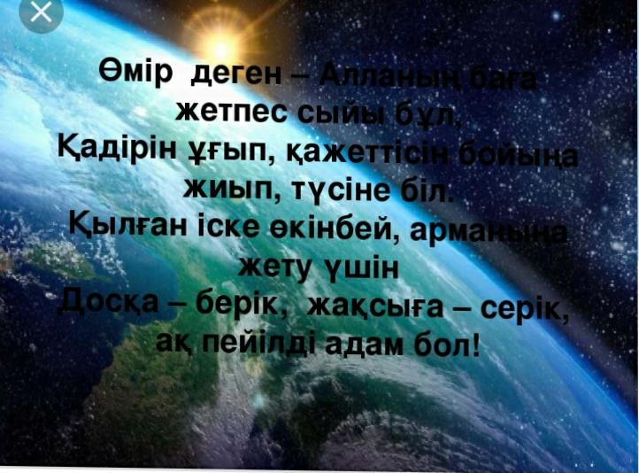
Егер қиын жағдайда шығатын жол таба алмасаң,отбасымен ақылдас

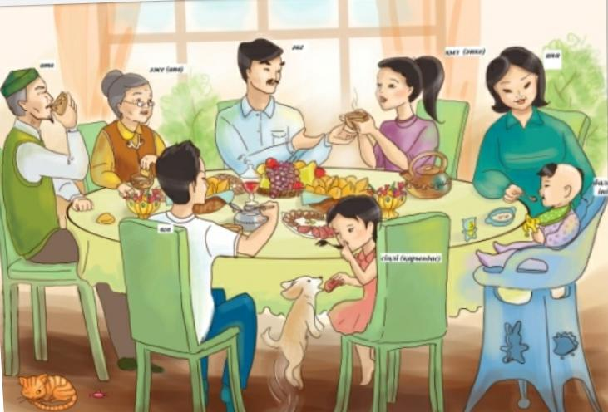

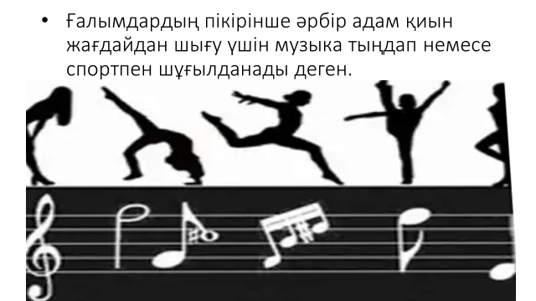
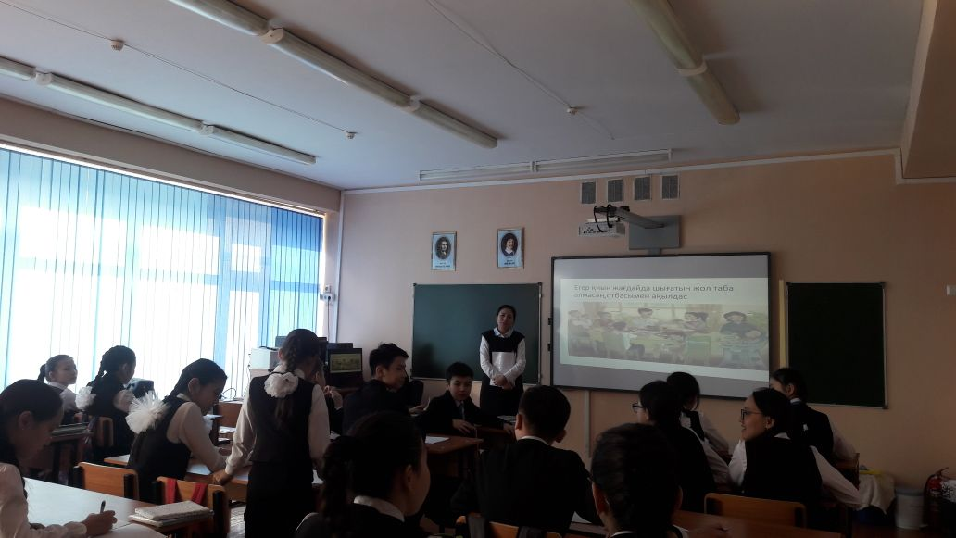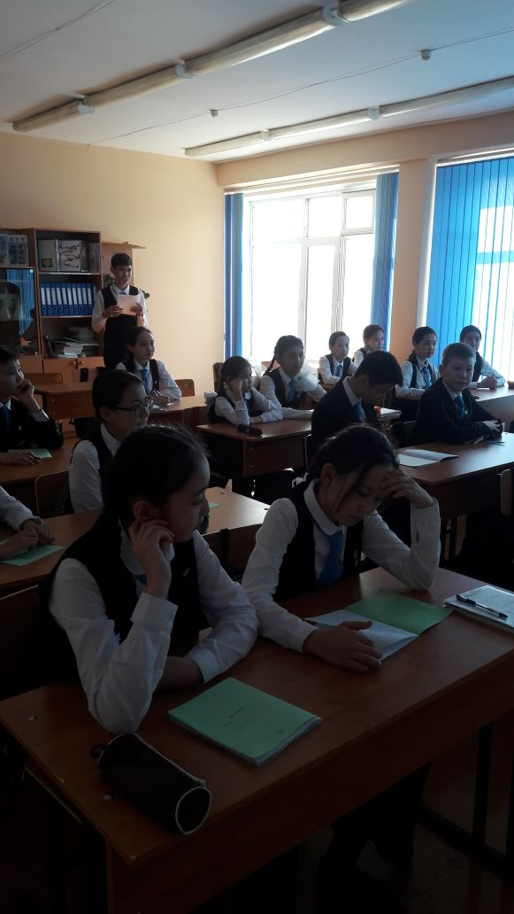

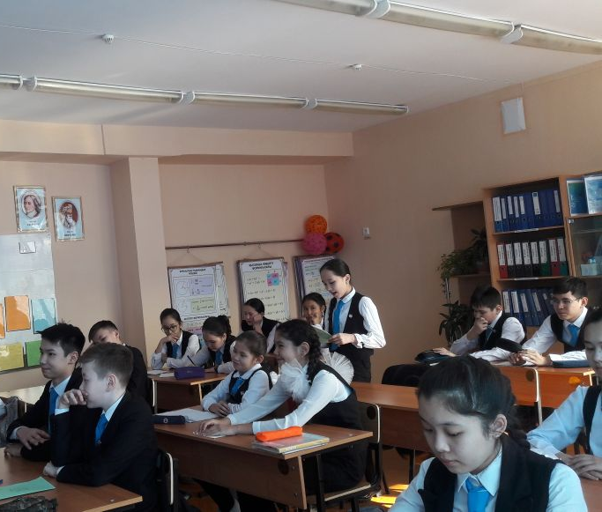

Тақырыбы:

«Өмірге ИӘ деп айт!»
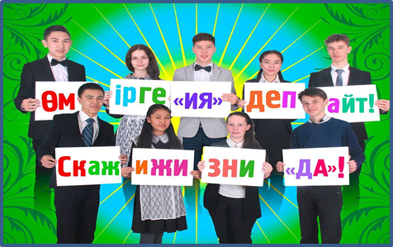

Сыныбы:7м1
Сынып жетекші:Рахымжанова Қ.Б

